Service : Direction Projets Et Systèmes (DPES)
Rédacteur : Jeremy COTELLI | Vérification : Laurent DUROCHER

PROJET AMT
Compte Rendu de Tournée d’Implantation (CRTI)
LIGNE : P GARE : COUILLY SAINT GERMAIN Site PANG : ☒ Oui / ☐ Non

Visite CRTI | Rédaction CRTI | Modification CRTI
Date : 23/06/2022 | Date : 19/07/2022
Motif de la modification CRTI :

PROGRAMME VALIDE
N° ART | Typologie | PMR | Identifiant CALIFE | N° de recette
4 | LP Indiquer si option échange déplacement | NON | DNRFRAMC002 | 4

PARTICIPANTS :
Nom | Entité | Fonction/Tel/mail
Angela Matamoros | DGIF-DPE | ext.angela.matamoros@sncf.fr, +33 (0)6 64 56 71 57, COP AMT, visé sur site le 23/06/2022
Christophe Foureau | EMT | Christophe.foureau@sncf.fr, +33 (0)6-87-68-72-13, CDP MOEG, visé sur site le 23/06/2022
Mathurin Palcy | EMT | Mathurin.palcy@sncf.fr, visé sur site le 23/06/2022
Jeanne Loth | Exploitant | joanne.loth@sncf.fr, agent de gare, visé sur site le 23/06/2022
Hanane Guille | Exploitant | hanane.guille@sncf.fr; 33634697691, Porteur de projet, visé sur site le 23/06/2022
Jeremy COTELLI | DGIF-DPE | ext.jeremy.cotelli@sncf.fr, 07.86.61.97.04, visé sur site le 23/06/2022
 | TN | « SANS OBJET »

APPROBATION :
Nom | Entité | Coordonnées, fonction, visa
 | DGIF-DPE
Hanane Guille | Exploitant | hanane.guille@sncf.fr; 33634697691,
 | TN
 | ESTI | Pour information
 | ABE | Pour information
Diffusion à TN pour approbation / Archivage le :

Synthèse site commune à tous les ART de la gare

Vue grand angle de l’ART dans son environnement

Photo | Commentaires :
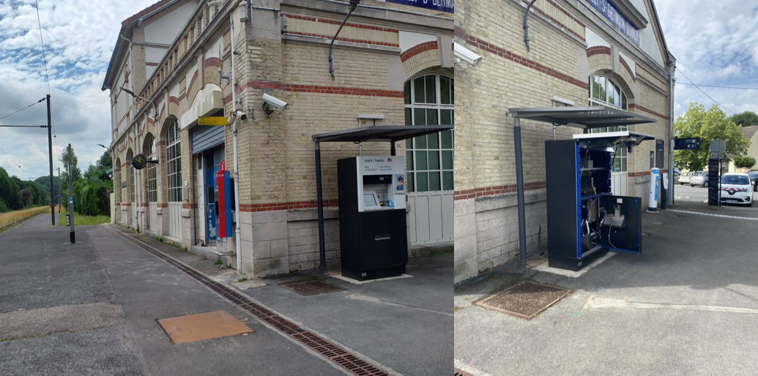

Particularités du site

Particularités du site | Grand Parking  Une entrée de plus 1,10m  Aucun obstacle sur le chemin du parking vers l’emplacement de l’ART
Stationnement (information indicative) | Possibilité de stationner sur le grand parking de la gare
Modalités d’intervention | ☒ De jour, hors premier et dernier jour ouvré du mois.  Horaires : 9H30 à 16h00  ☐ Contraintes particulières :  « SANS OBJET »
Localisation des clés (information indicative) | Un rideau métallique, la clé N°9 située à Crécy la Chapelle  La porte du local technique s’ouvre avec une clé Dény
Site en cogestion | « Sans objet »

Photos des particularités du site

Stationnement

Photo | Commentaires :
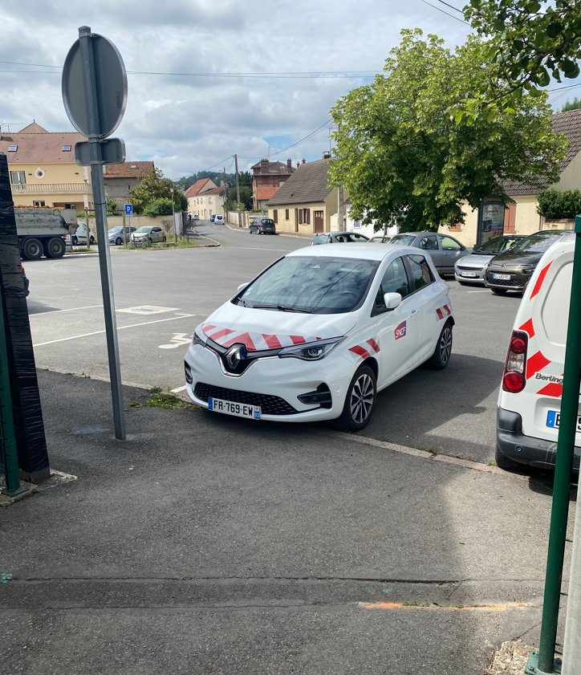

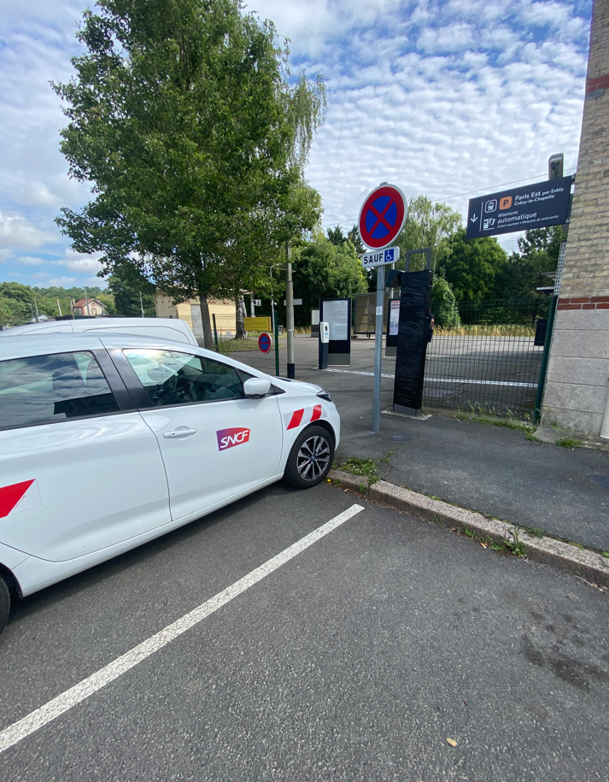

Particularités sur le cheminement estimé

Photo | Commentaires :
« sans objet »

Autres particularités

Photo | Commentaires :
« sans objet »

ART N° 1

PROGRAMME VALIDE
N° ART | Action | PMR | Identifiant CALIFE | N° de recette
4 | LP  Indiquer si option échange d’emplacement | NON | DNRFRAMC002 | 4
Localisation de l’ART |  | Situé sur le quai

Photos de l’ART et de son environnement

Photo | Commentaires :
Vers local technique
Caméra
Stationnement

Photo | Commentaires :
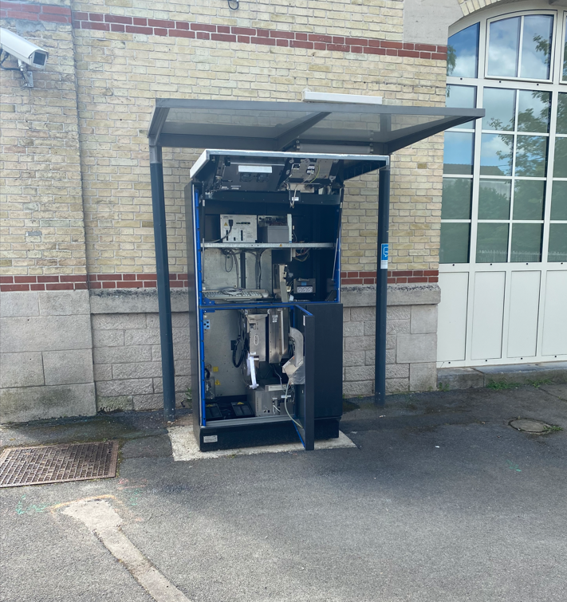
Vers local technique
Stationnement
Camera

Photo | Commentaires :
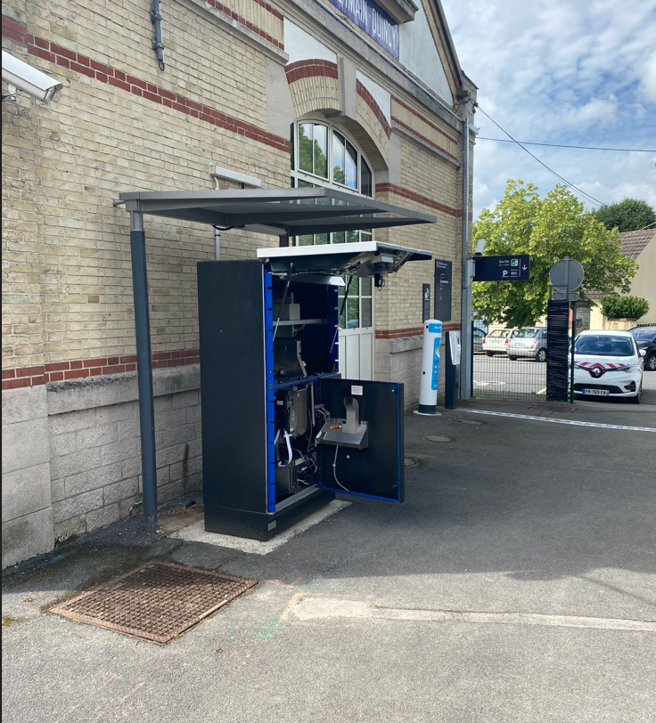

Synthèse de l’implantation de l’ART
Localisation de l’ART dans la gare | Situé sur le quai, près de l’entrée
Emprise | ☒ SNCF/ ☐ RATP/ ☐ ADP/ ☐ Autre :
Présence d’affichages sur l’ART | Oui ☒ Non ☐  Si oui : ☒ Support A4 sur la face avant / ☐ affichage latéral
Impact de l’intervention sur l’achat de titres | ☐ Pas d’impact. Lors de l’intervention, l’achat de titres de transport reste possible sans contrainte (présence d’un ART alternatif à proximité)  ☐ Impact. Lors de l’intervention, l’achat de titres est contrarié et les clients doivent cheminer vers un autre ART alternatif distant.  ☒ Impact. Pas d’ART alternatif présent en gare
Stationnement, cheminement accès  (Information indicative) | Aucune difficulté apparente
Spécificités | - Implantation sur le quai  - Il y a une seule voie
Risques ferroviaires estimés | ☐ Oui / ☒ Non  Détail : ART plus 3 ml du quai, hors zone dangereuse [Bord du quai]
Eléments à déposer sur le parcours | « Sans objet »
Eléments connexes à l’ART à déposer | BMT ☐ Oui / ☒ Non  Abri ☐ Oui / ☒ Non  Autres :
Encastrement | ☒ Non encastré / ☐ En niche
Habillage façade | Façade type : ☐ MUST / ☐ Métallique / ☐ Autre :  Façade ☐ relevable / ☐ non relevable  Non concerné ☒
Sol | ☒ Enrobé / ☐ Béton / ☐ Carrelage / ☐ Autres :  Différence de niveau Dalle ART / sol environnant :  ☐ Oui / ☒ Non / ☐ Non visible  Mesure de la différence de niveau = « Sans objet »
Caméra | Présence caméra ☒ Oui / ☐ Non  Identifiant caméra visible : ☒ Oui / ☐ Non  Si oui, identifiant caméra : : A1-C03

Photo du sol, pourtour de l’ART

Photo | Commentaires :
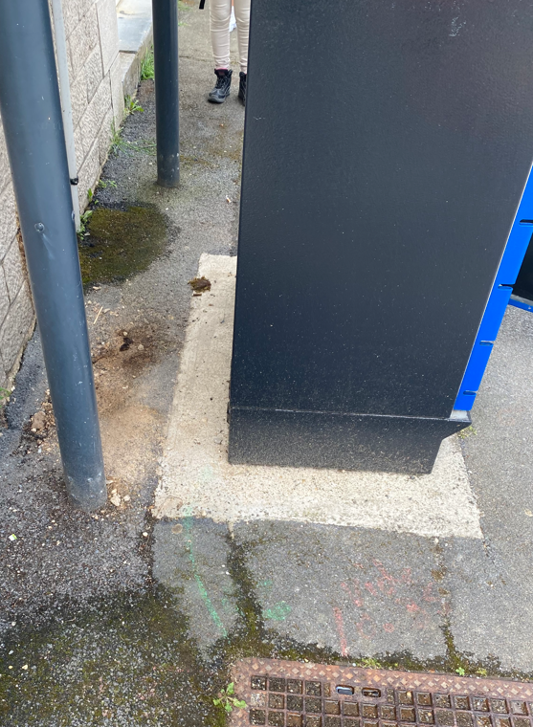

Photo de la caméra

Photo | Commentaires :
« Sans objet »

Photo ART ouvert et de l’intérieur de l’ART

Photo | Commentaires :
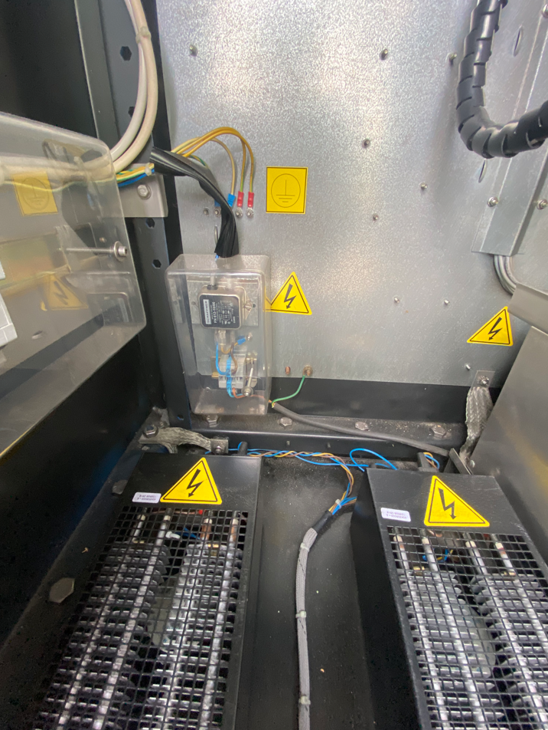
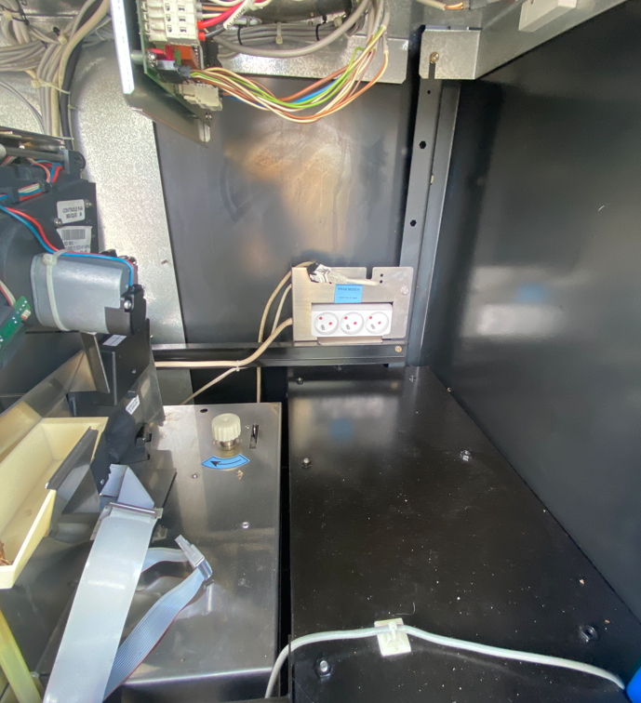

Connectiques CFA | Connectiques conformes : ☒ Oui / ☐ Non  Commentaires :
Type de raccordement CFA | ☒ RJ45 / ☐ FO ☐ Modem (si modem fournir photo)

Photo du modem, de ses raccordements. Référence et type du modem

Présence modem | ☐ Oui / ☒ Non

Photo | Commentaires :
« Sans objet »

Présence autre équipement hébergé dans l’ART | ☐ Oui / ☒ Non

Photo
« Sans objet »

Photo CFA, baie télécom avec identification du switch et port réseau qui distribue l’ART

Photo | Commentaires :
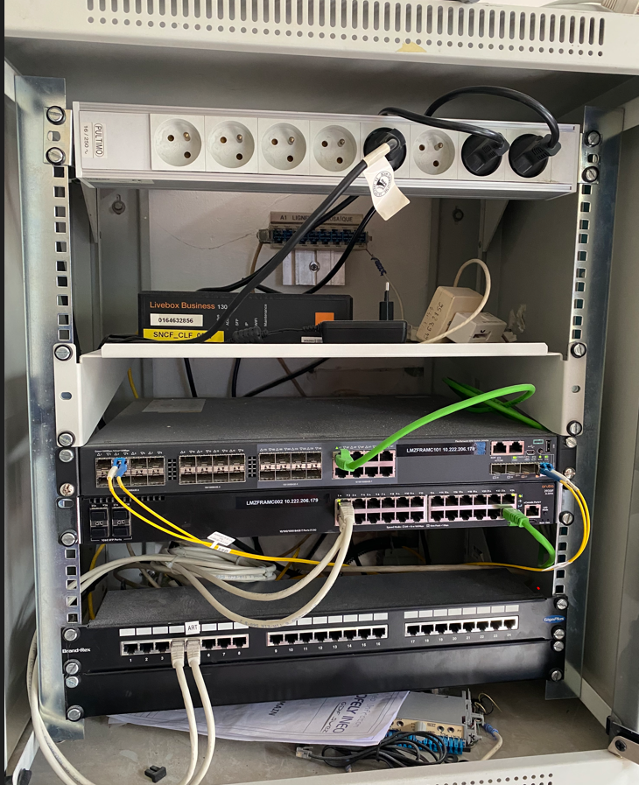 | Switch : LMZFRAMC101 // IP : 10.222.206.178  Port :5

Synthèse CFA

Localisation du local | Par exemple, baie MOSAIQUE dans les bureaux TN (porte à gauche en entrant depuis le hall)  Nom du local : Pas de nom au local  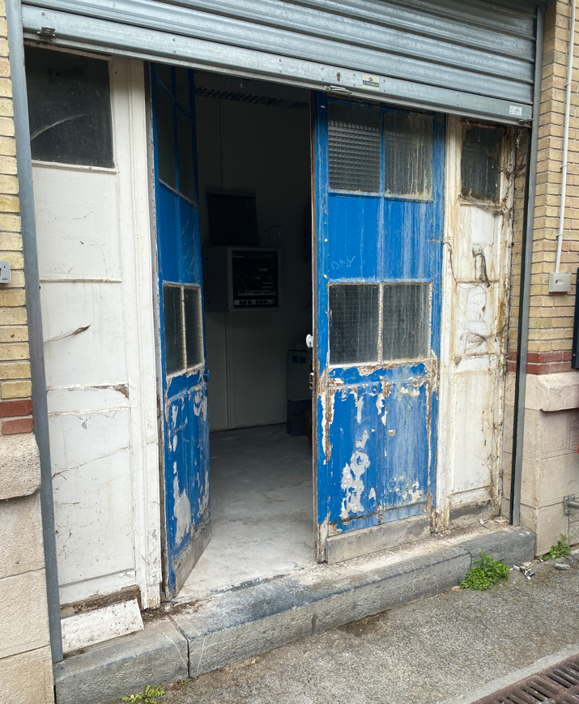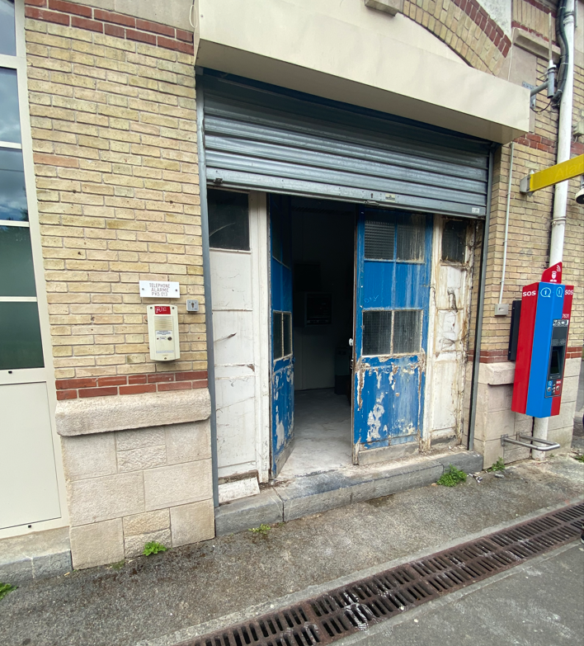
Accessibilité du local | EMT-AT autonome/ ☐ Oui / ☒ Non  ☐ Accompagnement ABE requis / ☒ Accompagnement Exploitant /  ☐ Accès CANIF  EMT-AT en possession des clés : ☐ Oui / ☒ Non
Départ télécom repéré (switch et port) | ☒ Oui / ☐ Non  Switch : LMZFRAMC101 // IP : 10.222.206.178  Port :5  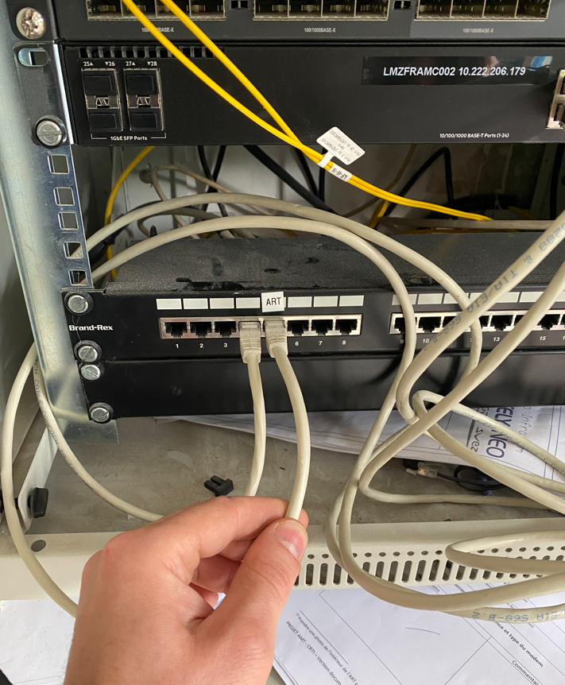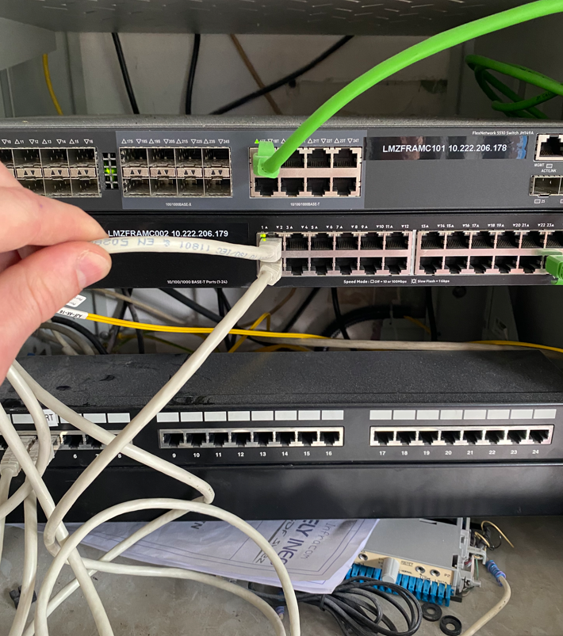
Si modem | Place disponible dans la baie télécom pour installation des modems sur rack : ☐ Oui / ☐ Non  « Sans objet »
Travaux de mise en conformité télécom à prévoir | ☐ Oui / ☒ Non  Détail : « Sans objet »

Photo CFO, tableau de distribution qui alimente l’ART avec identification du départ énergie

Photo | Commentaires :
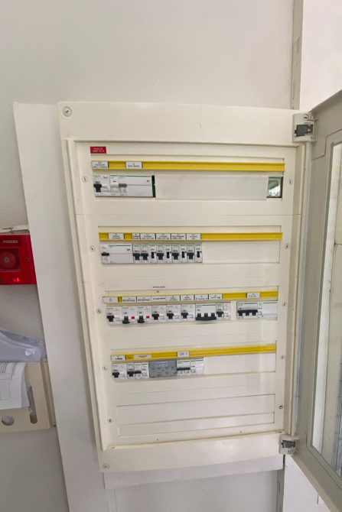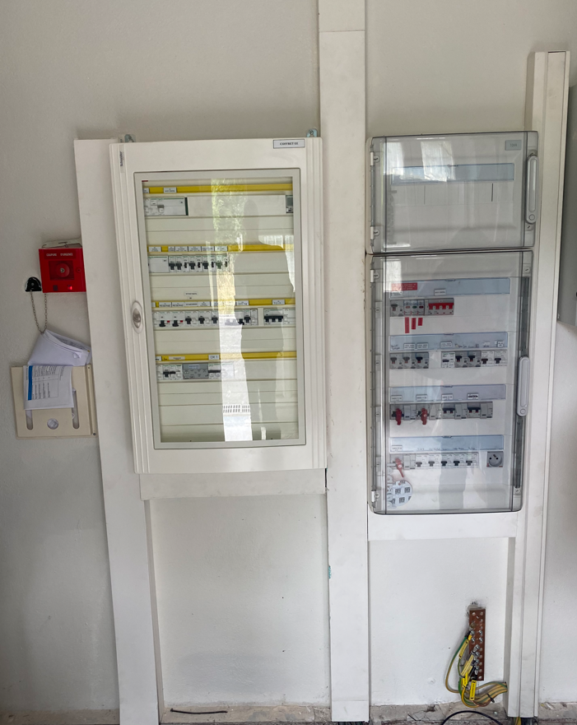
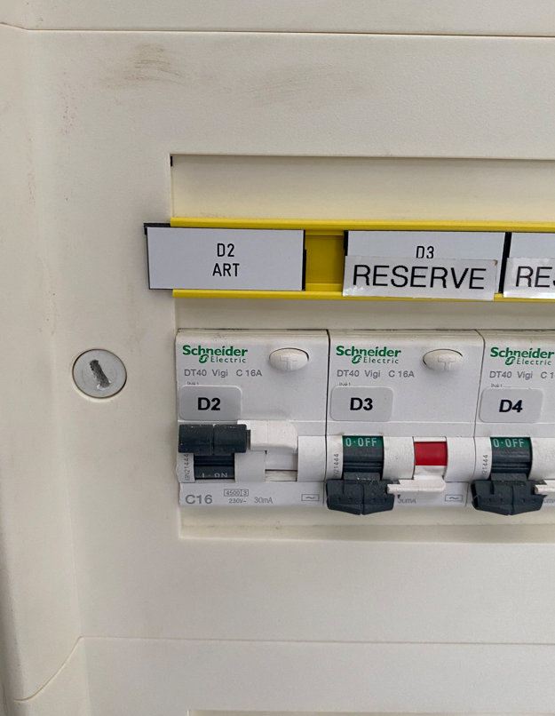

Synthèse CFO

Localisation du local | Nom du local : Pas de nom du local
Accessibilité du local | EMT-AT autonome/ ☐ Oui / ☒ Non  ☐ Accompagnement ABE requis / ☒ Accompagnement Exploitant /  ☐ Accès CANIF  Détails : ouverture du rideau de fer  EMT-AT en possession des clés : ☐ Oui / ☒ Non
Protection | Disjoncteur différentiel 30mA : ☒ Oui / ☐ Non  Calibre du disjoncteur : 16A
Départ énergie repéré | ☒ Oui / ☐ Non
Section du câble | 2.5mm²
Longueur estimée du câble | 25ML
Travaux de mise en conformité énergie à prévoir | ☐ Oui / ☒ Non  Détails : « Sans objet »

Si la CRTI n’est pas modifiée, indiquer « sans objet ». Si plusieurs modifications, indiquer Date 1, Date 2…
DD= Dépose Définitive, LP= lieu et place même jour, LPD= lieu et place différée, C = création
Indiquer « OUI ou NON »
Noms et prénoms des participants. Faire signer la présence des participants sur une feuille de présence distincte du CRTI.
DGIF-DPE si participation à la visite, EMT-AT si DGIF-DPE représentée par EMT-AT lors de la visite
Pour l’ESTI et l’ABE indiquer le nom du DPX à qui est transmis le CRTI pour information
Ces éléments sont recueillis à titre informatif lors de la CRTI et seront confirmés lors de la VIC.
Si plusieurs ART, prévoir plusieurs photos
Préciser la localisation de l’ART
Item relatif à la gestion du site (RATP, ADP, Mairie…)
Indiquer plusieurs stationnements, s’ils sont différenciés par ART.
L’objectif est de visualiser les spécificités du site (stationnement, site en travaux, présence de plots anti-intrusion, les cheminements particuliers…). Si plusieurs stationnements, indiquer à quel ART se rattache la photo. Les photos sont à commenter. Le commentaire peut aussi être incrusté dans la photo
Indiquer « OUI ou NON »
L’objectif est de visualiser l’environnement de l’ART. Privilégier une vue grand angle pour visualisation d’un maximum d’éléments. Les photos sont à commenter.
Uniquement dans les typologies de Déposes Définitives et Création.
Avec si possible l’identifiant de la caméra uniquement dans les typologies de Déposes Définitives et Créations.
Prendre une photo de l’intérieur de l’ART permettant de visualiser les connectiques CFA/CFO
Dépend de la stratégie ESTI de mise en œuvre des modems dans les locaux télécoms (mutualisation des modems, corrélation avec le contrat MCO, modem sur rack ou tablette, …)
L’objet de la tournée d’implantation est de repérer les départs CFO/CFA. Le CRTI devrait donc toujours indiquer que les départs sont repérés.

